Lycée R. de Tabarka - Mateur A.S. : 2014 / 2015
4ème année Sciences Expérimentales

Durée : 3 heures

Epreuve : Sciences de la Vie et de la Terre Prof. : SAÏDANI & TRIFI

PREMIERE PARTIE (8 points)

A – Q.C.M. (3 points)

Parmi les propositions suivantes relevez la (les) bonne(s) réponse(s) en reportant la (les) lettre(s) correspondante(s) sur votre copie.

1) Le stress :
- peut être causé par des pressions exercées sur l’organisme aux quelles on ne peut pas échapper.
- est toujours une stimulation négative pour l’organisme.
- stimule le système immunitaire.
- est à l’origine de l’hypotension artérielle.

2) La phase d’alarme du stress est caractérisée par :
- l’augmentation de la fréquence cardiaque.
- l’activation du système parasympathique.
- une sécrétion importante d’adrénaline.
- l’activation de la néoglucogenèse.

3) La transfusion sanguine est possible dans le cas où
- Le donneur est de groupe O⁺ et le receveur est de groupe A⁻
- Le donneur est de groupe A⁻ et le receveur est de groupe B⁺
- Le donneur est de groupe O⁻ et le receveur est de groupe AB⁺
- Le donneur est de groupe AB⁻ et le receveur est de groupe B⁺

4) La cocaïne :
- agit au niveau de certaines synapses du système limbique.
- stimule la libération de la dopamine.
- empêche la fixation de la dopamine sur les récepteurs de la membrane post synaptique.
- favorise la recapture de la dopamine par le neurone pré synaptique.

5) Le rejet de greffe est une réaction immunitaire à médiation cellulaire car :
- L’élimination du greffon se fait par des anticorps
- L’élimination du greffon fait intervenir des lymphocytes Tc
- L’élimination du greffon fait intervenir des lymphocytes T4
- Le greffon est constitué par des cellules de « non soi ».

6) Dans le cas d'allogreffe :
- Il se produit un rejet car le donneur et le receveur sont de groupes sanguins différents
- Il se produit un rejet car le donneur et le receveur sont histocompatibles.
- Il se produit un rejet car le donneur et le receveur sont de HLA différents.
- Il se produit un rejet et se déclenche une mémoire immunitaire.

Page 1 / 4
B – Q.R.O.C. (5 points)

I / Le document ci-dessous représente un schéma représentant une phase de la réponse immunitaire

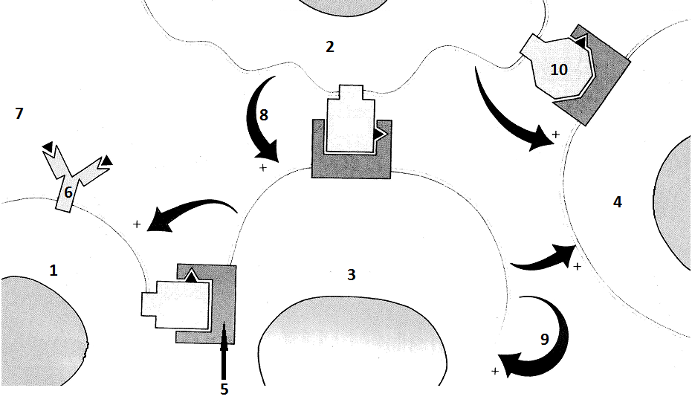

- Identifiez, en justifiant votre réponse, la phase représentée.
- Donnez une légende à ce document en reportant les numéros de 1 à 10 sur votre copie.
- Indiquez le rôle de la cellule (2) dans la réponse immunitaire.
- Reproduisez et complétez le tableau suivant :
 | Lieu de maturation | Rôle
cellule (1)
cellule (3)
II / Lors d’une infection de l’organisme par un antigène donné, l’organisme développe deux types de réponse immunitaire, une RIMH ou une RIMC.
- Expliquez, schéma à l’appui, la phase effectrice au cours d’une RIMH.
- L’allergie et le SIDA, deux manifestations de dysfonctionnement du système immunitaire, reproduisez et complétez le tableau suivant:
 | ALLERGIE | SIDA
Antigène
Cellule (s) cible(s)
Récepteur (s) de reconnaissance
Effet(s) de fixation de l’antigène sur les récepteurs des cellules cibles

DEUXIEME PARTIE (12 points)

A – LA REGULATION DE LA PRESSION ARTERIELLE
On se propose d’étudier quelques aspects de la régulation de la pression artérielle.
- Un sujet est attaché à une table basculante qui permet de passer de la position horizontale (0°) à une position inclinée la tête vers le haut (+ 60° par rapport à l’horizontale) ou à une position inclinée la tête vers le bas (- 60° par rapport à l’horizontale). On enregistre, pendant toutes ces variations de position, la fréquence cardiaque du sujet et la fréquence de l’activité électrique au niveau des nerfs de Hering. Les résultats sont résumés dans le document 1.

Page 2 / 4
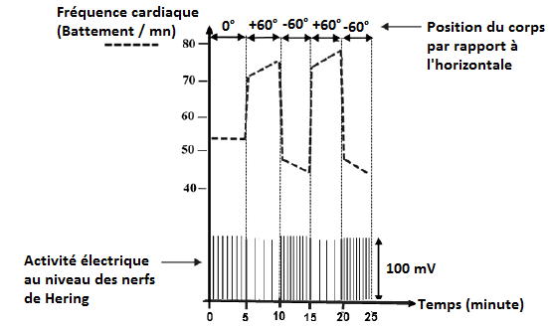 | Document 1
- A partir de l’exploitation du document 1 mettez en relation la variation de la fréquence cardiaque la variation de la fréquence de l’activité électrique au niveau du nerf de Héring et le changement de la position du corps.
- Que déduisez- vous ?

- Pour comprendre les mécanismes nerveux et hormonal, mis en jeu, on réalise les expériences suivantes sur des certaines structures anatomiques représentées par le document 2 chez des chiens :

Expérience 1 : La section des nerfs sensitifs d’un chien.  Expérience 2 : des stimulations des nerfs vagues (nerf X) innervant le cœur.  Expérience 3 : des stimulations des nerfs orthosympathiques cardiaques.  Expérience 4 : des stimulations des nerfs orthosympathiques artériolaires.  Expérience 5 : des stimulations de la zone médullaire Y.  Expérience 6 : des stimulations d’un interneurone bulbaire N1.  Expérience 7 : des stimulations d’un interneurone bulbaire N2. | 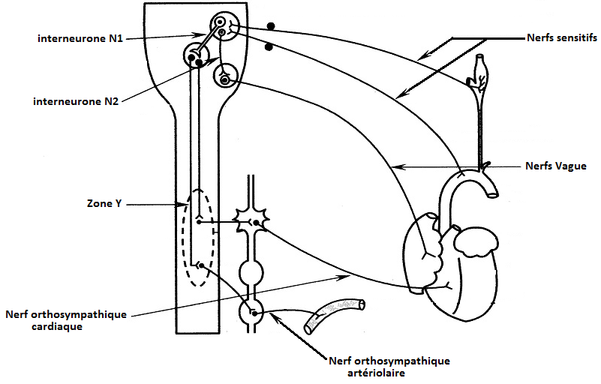
 | Document 2

Les résultats de la variation de la pression artérielle, de la fréquence cardiaque et du calibre des artères sont représentés dans le document 3 suivant.
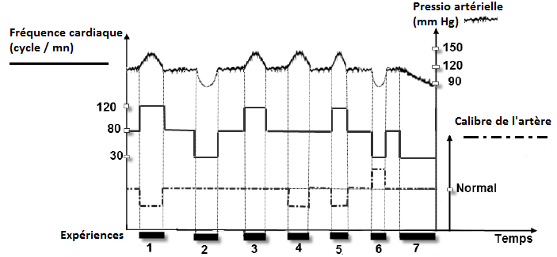 | Document 3  Page 3 / 4
A partir de l’exploitation des données du document 3 et de vos connaissances :
- expliquez chacun des résultats (de 1 à 5).
- identifiez la nature des deux interneurones N1 et N2 dans chacune des expériences 6 et 7.

B – L’IMMUNITE DE L’ORGANISME
I- On se propose d’étudier quelques aspects de l’immunité de l’organisme. Pour ce faire, on réalise les expériences suivantes :
Après prélèvement chez un individu sain, on effectue des cultures de lymphocytes T et de lymphocytes B en présence de macrophages et d’un antigène X.
Les expériences et leurs résultats sont consignés dans le tableau suivant :

Expériences | Cellules en culture | Antigène présent | Résultats
1 | LB | antigène X | Pas de production d’anticorps anti-X
2 | Macrophages + LB | antigène X | Pas de production d’anticorps anti-X
3 | LB + LT | antigène X | Pas de production d’anticorps anti-X
4 | Macrophages + LB + LT | antigène X | Production d’anticorps anti-X

- Analysez les données du tableau en vue de préciser le phénomène mis en évidence par cette expérimentation
- Identifiez en le justifiant le type de réaction immunitaire développée contre l’antigène X.
- Expliquez, à l’aide d’un schéma commenté, le déroulement du phénomène mis en évidence en 1)

II- Pour expliquer les mécanismes impliqués dans la lutte anti-tumorale, on procède par une série d’expériences schématisées ci-dessous. Toutes les souris utilisées sont histocompatibles (même CMH)
Expérience 1 | 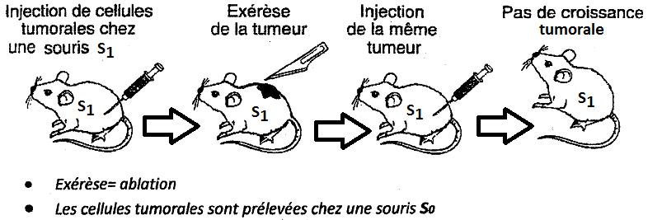
Expérience 2 | 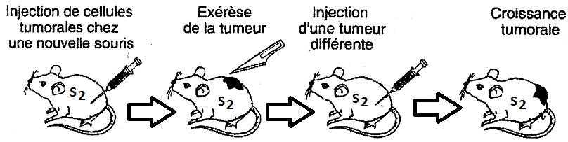
Expérience 3 | 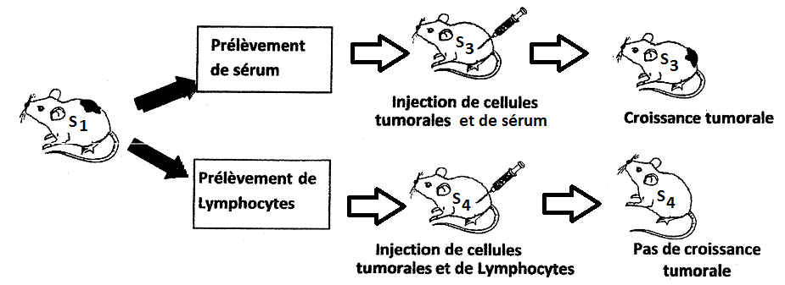

- A partir de l’analyse des résultats des expériences 1 et 2, dégagez les propriétés de la réponse immunitaire mise en jeu.
- Analysez l’expérience 3 en vue de déterminer le type de réaction mis en évidence.
- Expliquez la phase effectrice de cette réaction.
Bon travail
Page 4 / 4

Afin de comprendre le comportement du système immunitaire d’une souris suite à l’introduction des globules rouges de mouton (GRM). On réalise plusieurs expériences :
1) Expérience 1: on dispose :
- d’une souris A normale.
- d’un sérum prélevé de la souris A immunisée contre l’antigène GRM.
- des globules rouges de mouton (GRM).
Le tableau du document 3 ci -dessous résume les expériences et les résultats obtenus.
Document 3
En exploitant les données des documents 1 et à l’aide de vos connaissances :
-précisez la nature de la réponse immunitaire étudiée.
- expliquez les résultats obtenus dans chacun des tubes A, B et C.

2) Expérience 2 :
Il est possible de suivre au niveau de la rate, l’évolution d’un phénomène cellulaire O lors d’une injection de l’antigène GRM à une souris normale.
Le document 4 représente un schéma d’interprétation de ce phénomène cellulaire O.
Expérience 3:
Dans les jours qui suivent l’injection de l’antigène GRM à une souris normale, on suit l’évolution:
- du taux de l’antigène (GRM) libre dans le sang de cette souris (graphe 1).
- du taux du complexe immun anti GRM -GRM (graphe 2).
- du déroulement du phénomène cellulaire O (graphe 3).
Les résultats obtenus sont représentés dans le document 5.
Document 4 | Document 5
a- Identifiez le phénomène cellulaire O.
b- A partir de l’analyse des graphes du document 4, établissez la relation entre l’évolution du taux, de l’antigène libre, du complexe immun formé et du phénomène cellulaire O.
Bon travail
Page 4 / 4

